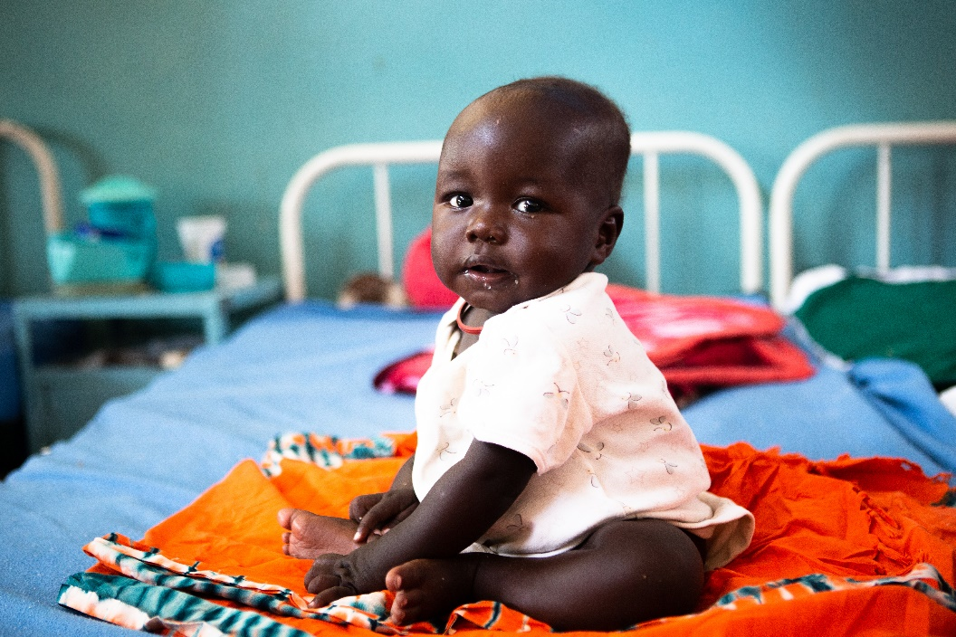

Queridas familias

Como sabéis vuestro/a hijo/a participó en el proyecto Kilómetros de solidaridad de la organización Save the Children el pasado ______ de _________

Gracias a esta actividad los alumnos y alumnas del centro han podido conocer la situación en la que se encuentran miles de niños y niñas en la Republica Democrática del Congo debido a la neumonía. Una enfermedad infecciosa que causa millones de muertes en los niños menores de cinco años, a pesar de ser fácilmente prevenible y de tener un tratamiento asequible

Una vez que han tomado conciencia de esta situación todos han puesto su esfuerzo y sus ganas corriendo los kilómetros solidarios en la carrera que hemos organizado y vosotros, sus patrocinadores, habéis conseguido recaudar _____________. Una ayuda que sin duda hará que muchos de estos niños y niñas puedan tener un futuro y mejorar sus condiciones de vida.

Sin vosotros, esta actividad no hubiese sido posible. Gracias

Desde Save the Children y desde todo el equipo educativo de nuestro centro queremos agradeceros vuestra implicación y compromiso.

Un saludo

